项目三、 Visual Basic 程序设计（ 65 分）
1． 打开考生文件夹内 VB1 文件夹下的“ VB1.vbp ”文件，界面设计如图 1-1 所示，要求文本框Text1中的字体大小为三号。程序运行后，单击“判断 ”按钮，判断Text1中输入的日期是上半年还是下半年（输入日期格式为XXXX-XX-XX，1-6月为上半年），如图 1-2 所示；单击“重置 ”按钮将文本框的内容重置为“2018-04-01”。
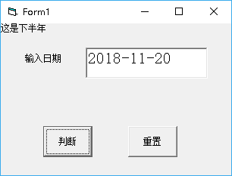
项目文件以原文件名保存在文件夹 VB1 内。（ 15 分）
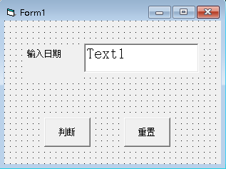
图1-1 图1-2

2．打开考生文件夹内 VB2 文件夹下的“ VB2.vbp”文件，界面设计如图 2-1 所示。其中窗体的最大化按钮不可用。
项目文件以原文件名保存在文件夹 VB2 内。（ 20 分）
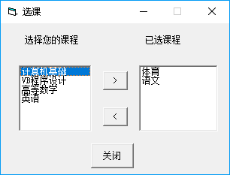
图2-1
3． 打开考生文件夹内 VB3 文件夹下的“ VB3.vbp”文件，界面设计如图 3-1 所示。程序运行时，在文本框中输入工资，点击按钮，计算应缴纳的税额并以消息框显示，如图3-2所示。
计税方式为：工资<=5000，不计税；5000<工资<=10000，超过5000部分按5%计税；工资>10000，5000~10000部分按5%计税，超过10000按10%计税。
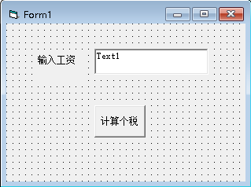
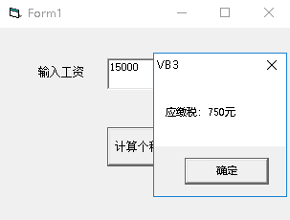
项目文件以原文件名保存在文件夹 VB3 内。（ 15 分）

图3-1 图3-2
4． 打开考生文件夹内 VB4 文件夹下的“ VB4.vbp ” 文件，界面设计如图 4-1 所示。程序运行后，单击按钮生成10个【50，99】之间的随机数，计算这些数之中能被3整除的数之和，并将这10个数及计算结果显示在窗体上，如图 4-2 所示。
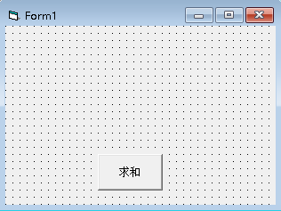
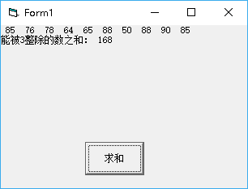
项目文件以原文件名保存在文件夹 VB4 内。（ 15 分）

图4-1 图4-2

